## Формирование уведомлений на основании сведений о контракте (его изменении)

Перейдите на интерфейс «Сведения о контракте (его изменении)» группы интерфейсов «Исполнение обязательств по контрактам», как показано на рисунке 1, выберите сведения о контракте, для которых необходимо сформировать уведомление. Сведения о контракте должны быть в состоянии «Редактируется».

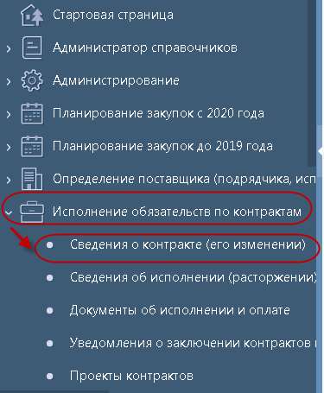

Рисунок 1− Переход на интерфейс «Сведения о контракте (его изменении)»

Нажмите на кнопку «Операции» и выберите «Формирование уведомлений о заключении контрактов по основаниям, предусмотренным пунктами 6, 9 части 1 статьи 93 Федерального закона № 44-ФЗ», как показано на рисунке 2.

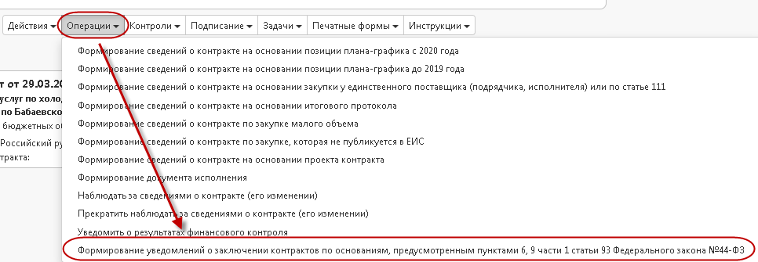

Рисунок 2 − Выбор операции «Формирование уведомлений о заключении контрактов по основаниям, предусмотренным пунктами 6, 9 части 1 статьи 93 Федерального закона № 44-ФЗ»

Заполните параметры операции (параметры, обязательные для заполнения, отмечены знаком «*»), как показано на рисунке 3:

* в параметре «Номер контракта» укажите значение вручную, если параметр не был заполнен текущей версией документа;
* в параметре «Наименование контрагента» укажите контрагента вручную или путем выбора из справочника;
* в параметре «Covid-19» укажите значение вручную, путем выбора из выпадающего списка;

Затем нажмите на кнопку «Применить», как показано на рисунке 3.

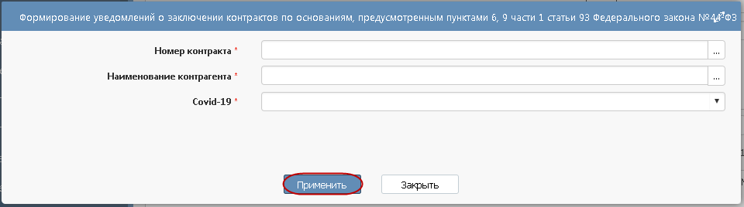

Рисунок 3 − Заполнение параметров операции «Формирование уведомлений о заключении контрактов по основаниям, предусмотренным пунктами 6, 9 части 1 статьи 93 Федерального закона № 44-ФЗ»

В результате выполнения операции будет сформирована новая запись интерфейса «Уведомления о заключении контрактов по основаниям, предусмотренным пунктами 6, 9 части 1 статьи 93 Федерального закона № 44-ФЗ» в состоянии «В работе».

## Формирование уведомлений на интерфейсе «Уведомления о заключении контрактов по основаниям, предусмотренным пунктами 6, 9 части 1 статьи 93 Федерального закона № 44-ФЗ»

Перейдите на интерфейс «Уведомления о заключении контрактов по основаниям, предусмотренным пунктами 6, 9 части 1 статьи 93 Федерального закона № 44-ФЗ», как показано на рисунке 4.

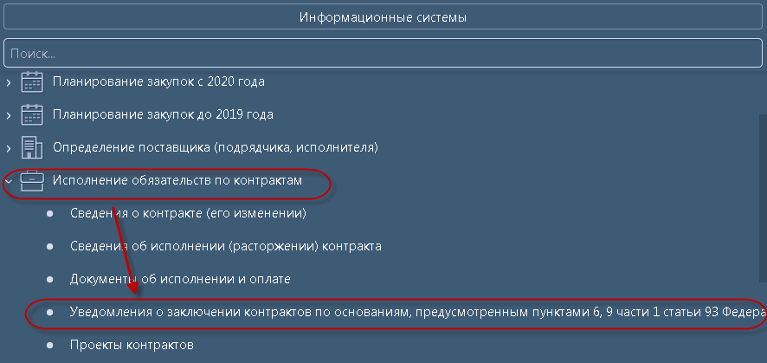

Рисунок − Переход на интерфейс «Уведомления о заключении контрактов по основаниям, предусмотренным пунктами 6, 9 части 1 статьи 93 Федерального закона № 44-ФЗ»

Нажмите на кнопку «Создать запись», как показано на рисунке 5.

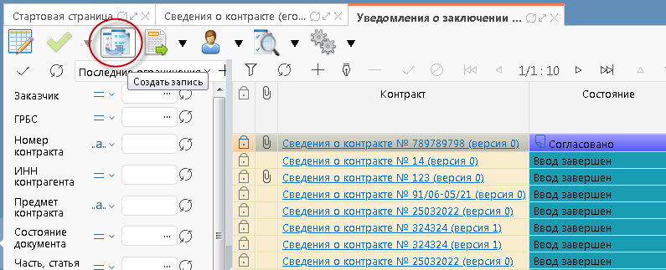

Рисунок − Операция «Создать запись»

Заполните параметры операции (параметры, обязательные для заполнения, отмечены знаком «*»), как показано на рисунке 6:

* в параметре «Номер контракта» укажите значение вручную, если параметр не был заполнен текущей версией документа;
* в параметре «Наименование контрагента» укажите контрагента вручную или путем выбора из справочника;
* в параметре «Covid-19» укажите значение вручную, путем выбора из выпадающего списка;

Затем нажмите на кнопку «Применить», как показано на рисунке 6.

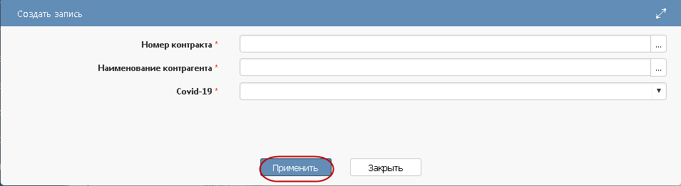

Рисунок − Заполнение параметров операции «Создать запись»

В результате выполнения операции будет сформирована новая запись интерфейса «Уведомления о заключении контрактов по основаниям, предусмотренным пунктами 6, 9 части 1 статьи 93 Федерального закона № 44-ФЗ» в состоянии «В работе».

## Заполнение общей информации интерфейса «Уведомления о заключении контрактов по основаниям, предусмотренным пунктами 6, 9 части 1 статьи 93 Федерального закона № 44-ФЗ»

Перейдите в группу интерфейсов «Исполнение обязательств по контрактам», затем перейдите на интерфейс «Уведомления о заключении контрактов по основаниям, предусмотренным пунктами 6, 9 части 1 статьи 93 Федерального закона № 44-ФЗ», как показано на рисунке 7.

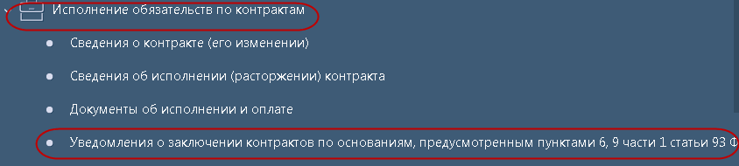

Рисунок 7 − Переход на интерфейс «Уведомления о заключении контрактов по основаниям, предусмотренным пунктами 6, 9 части 1 статьи 93 Федерального закона № 44-ФЗ»

Перейдите в карточку сформированного уведомления. Выберите уведомление и нажмите на кнопку, как показано на рисунке 8.

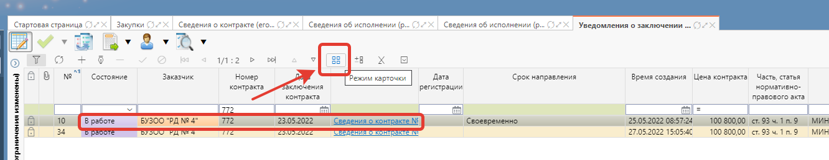

Рисунок − Переход на карточку уведомления

В результате откроется карточка уведомления, см. Рисунок 9.

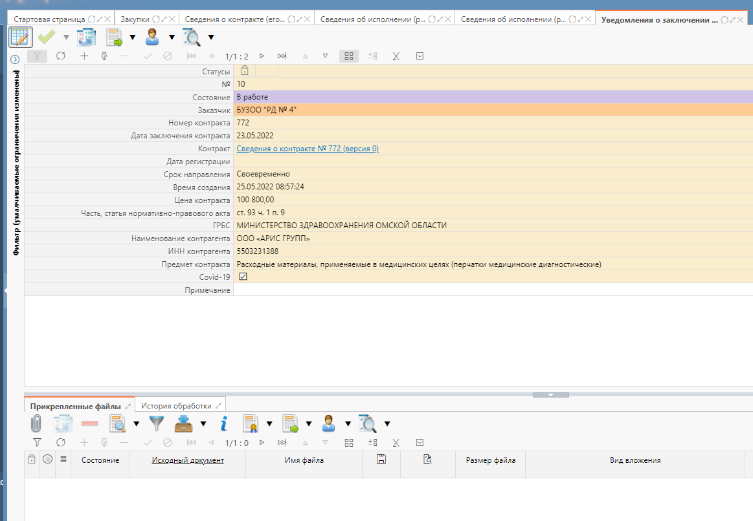

Рисунок − Карточка уведомления

Все поля интерфейса заполняются автоматически на основании сведений о контракте и закрыты для редактирования, кроме поля «Примечание».

Поле «№» автоматически заполняется номером по порядку. Поле «Дата регистрации» автозаполняется значением текущей даты.

Значение в поле «Срок направления» вычисляется автоматически на основании «Даты заключения контракта» и исчисляется в рабочих днях.

Ссылка на сведения о контракте, на основании которых сформировано уведомление содержится в поле «Контракт», см. рисунок 10.

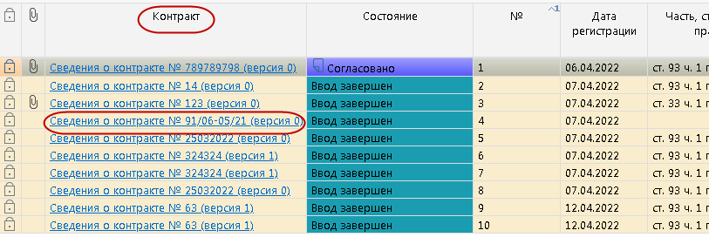

Рисунок − Поле «Контракт»

При нажатии на ссылку в поле «Контракт» открывается карточка контракта интерфейса «Сведения о контракте (его изменении)», как показано на рисунке 11 .

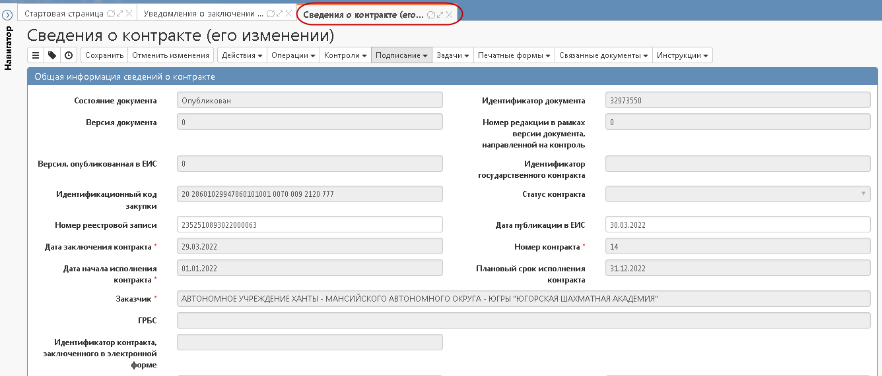

Рисунок 11 − Переход на интерфейс «Сведения о контракте (его изменении)» на основании которых сформировано уведомление

Фильтрация данных интерфейса возможна по всем полям.

## Заполнение информации о вложениях

Перейдите в раздел «Вложения», как показано на рисунке 12.

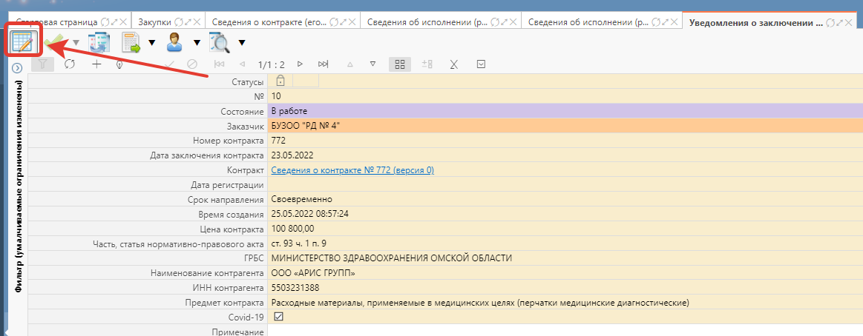

Рисунок 12 − Переход в раздел «Вложения»

В результате откроется окно вложений к уведомлению, см. рисунок 13.

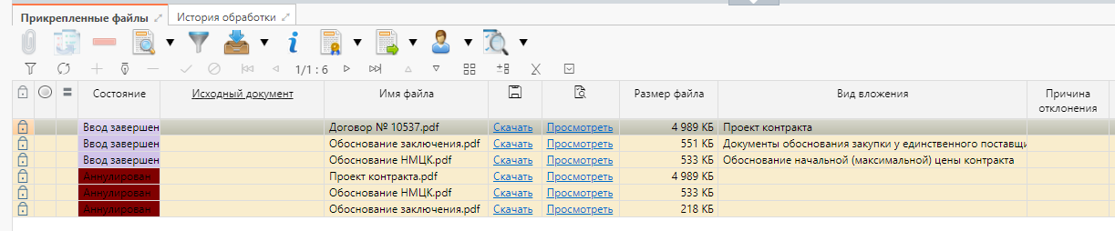

Рисунок − Раздел «Вложения»

Нажмите на кнопку «Прикрепить файл», как показано на рисунке 14.

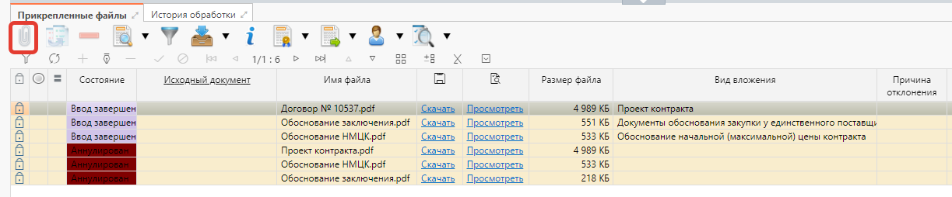

Рисунок 14 − Выбор операции «Приложить файл»

В открывшемся окне добавьте файл, который необходимо приложить и нажмите «Открыть», как показано на рисунке 15.

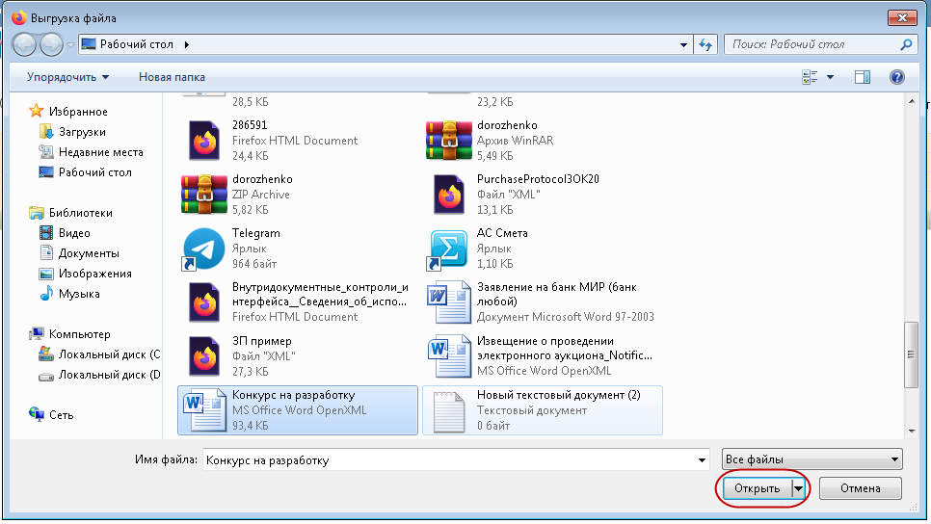

Рисунок − Выбор документа

В результате файл появится в разделе «Вложения» в состоянии «Редактируется» ().

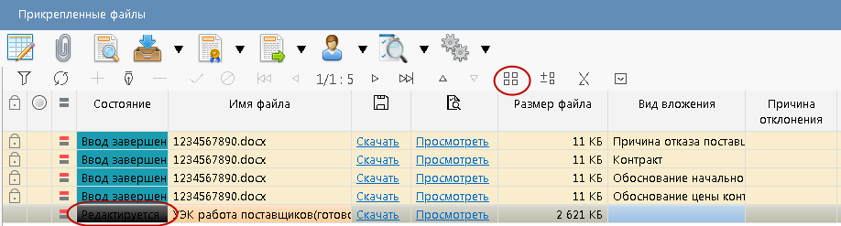

Рисунок − Новый файл

Перейдите в режим карточки, нажав на кнопку .

В открывшейся форме выберите из справочника значение в поле «Вид вложения». Для этого нажмите на кнопку . Выберите значение из справочника и нажмите на кнопку «Применить».

В режиме карточки нажмите на кнопку «Применить», как показано на рисунке 17.

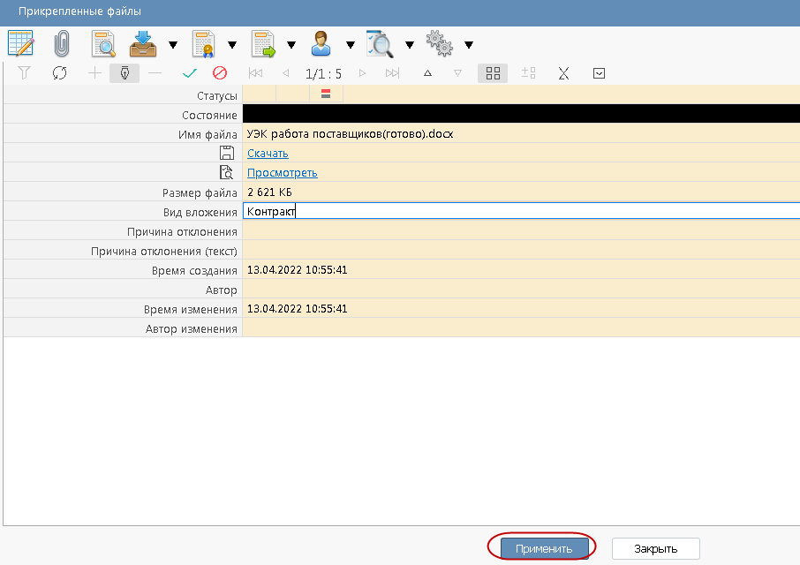

Рисунок 17 − Выбор вида вложения в форме операции

Для перевода вложения в состояние «Ввод завершен» нажмите на кнопку «Действия над документом» и выберите соответствующее состояние, см. рисунок 18.

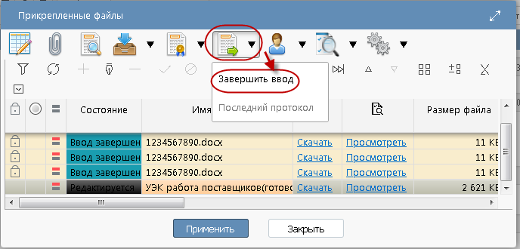

Рисунок − Перевод состояния вложения

Список вложений на интерфейсе «Уведомления о заключении контрактов по основаниям, предусмотренным пунктами 6, 9 части 1 статьи 93 Федерального закона № 44-ФЗ», приведен в таблице .

Таблица − Список вложений

| **Код вложения** | **Наименование** |
| --- | --- |
| 01.08.00 | Обоснование цены контракта |
| 01.06.00 | Обоснование начальной (максимальной) цены контракта |
| 03.03.00 | Контракт |
| 03.03.06 | Причина отказа поставщика от заключения контракта (Обоснование заключения контракта не по минимальной цене) |

## Изменение состояния поступивших уведомлений

Уведомления формируются в состоянии «В работе». Пользователь, который работает с уведомлениями, может перевести их в состояние соответствующее схеме документооборота.

Для этого необходимо выделить строку с уведомлением, состояние которого должно быть изменено, и нажать кнопку «Действия над документом», как показано на рисунке 19.

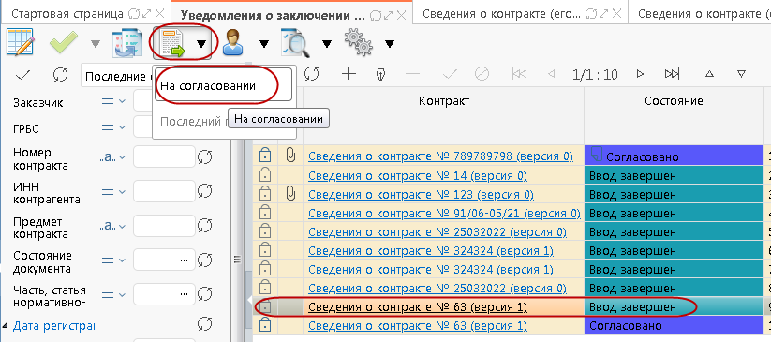

Рисунок − Перевод состояния уведомления

В результате документ изменить состояние, что отразится в поле «Состояние».

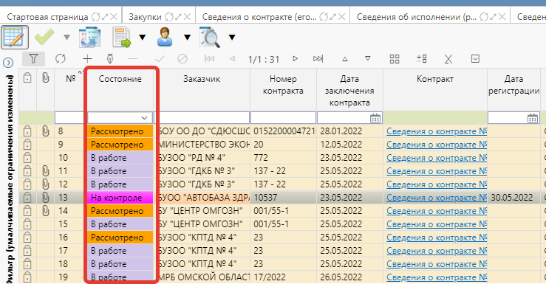

Рисунок − Изменение состояния в поле «Состояние»

## Выполнение предварительных контролей

На панели инструментов нажмите на кнопку «Проверить документы» и выберите «Все контроли» или какой-то один из контролей, как показано на рисунке 21.

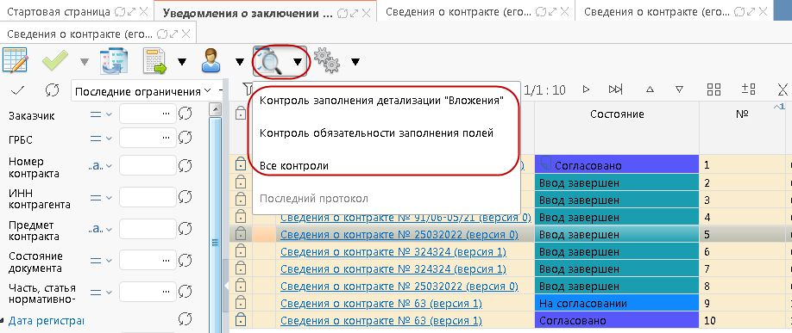

Рисунок 21 − Выбор предварительных контролей

Результатом контроля документа является протокол проверки, как показано на рисунке 22.

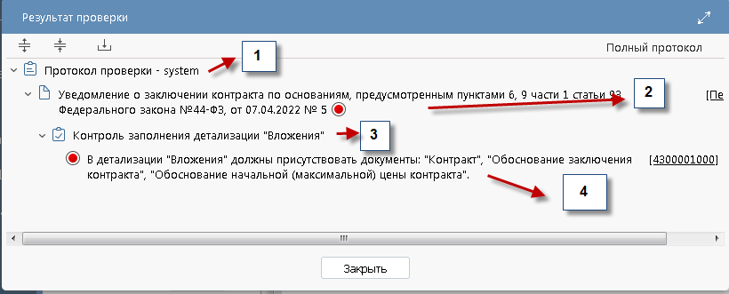

Рисунок 22 − Результат проверки

Описание элементов протокола проверки приведено в таблице.

Таблица − Элементы протокола проверки

| № | Описание |
| --- | --- |
| 1 | Имя пользователя, выполнившего проверку, а также общее количество успешно пройденных (зеленый шар) контролей и контролей, пройденных с нарушением (красный шар) |
| 2 | Описание элемента реестра, прошедшего проверку (возможно наличие нескольких элементов в одном протоколе при выполнении проверки нескольких элементов) |
| 3 | Описание групп контролей, выполненных над элементом, с указанием общего количества успешно пройденных (зеленый шар) контролей и контролей, пройденных с нарушением (красный шар), в рамках группы контролей |
| 4 | Перечень и описание контролей, пройденных с нарушениями. Может отсутствовать, если все контроли пройдены успешно. Перечень и описание контролей, пройденных успешно. Может отсутствовать, если все контроли пройдены с нарушениями. |
| 5 | Кнопка закрытия протокола |